Проверка чердаков и подвальных помещений состоялась в Вороново
10.01.2025
10.01.2025

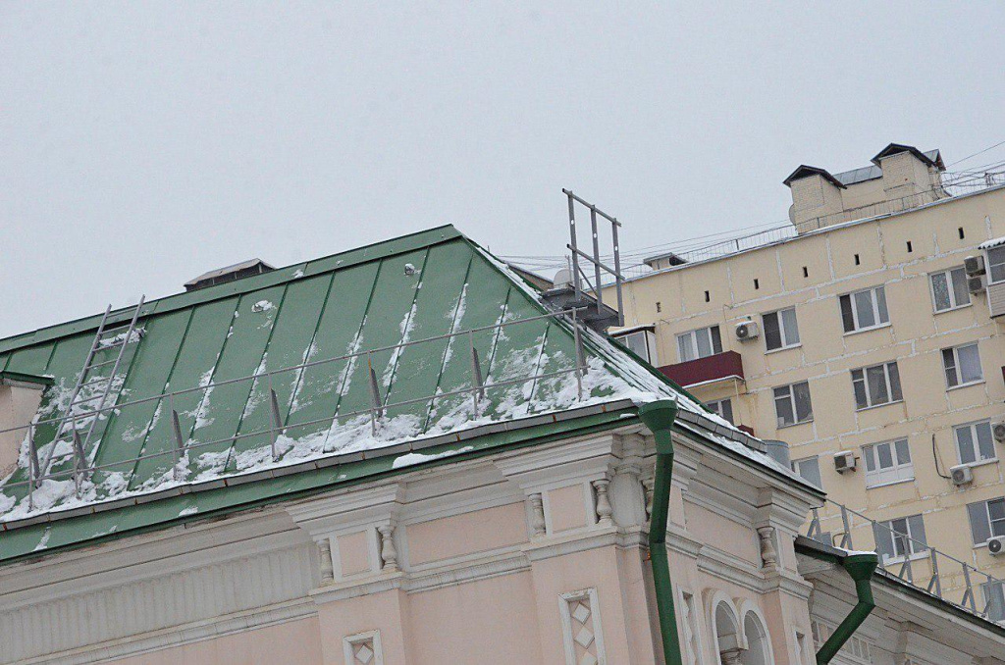

В районе Вороново 10 января в рамках еженедельного осмотра состоялась проверка чердаков и подвалов.

Мероприятие было организовано с целью профилактики и создания безопасных условий для жителей.

Комиссия в составе представителей управы и сотрудников управляющей компании Шишкин Лес проверили чердачные и подвальные помещения в 53 многоквартирных домах.

Сначала проверяющие ознакомились с технической документацией, после чего они направились в нежилые помещения для визуальной проверки. Такой подход позволил эффективно выявить существующие проблемы и оценить текущее состояние объектов.

— Особое внимание было уделено целостности пломб на дверях данных помещений. По итогам проверки серьезных нарушений зафиксировано не было, — рассказал заместитель главы управы района Вороново Руслан Кохановский.

Он также отметил, что по завершении мероприятия был составлен акт обследования.

Фото: Анна Быкова, «Вечерняя Москва»

Адрес страницы: http://voronovo.mos.ru/presscenter/news/detail/12753324.html
Управа района Вороново города Москвы

